Министерство образования и науки Республики Адыгея
Комитет по образованию Администрации муниципального образования «Город Майкоп»
Муниципальное бюджетное дошкольное образовательное учреждение «Детский сад № 37»

ОТЧёТ
об участии МБДОУ № 37
в природоохранной акции – Всероссийский экологический субботник
«Зеленая Весна» - 2018.

Майкоп, 2018
Во исполнение п. 5 Распоряжения Главы Республики Адыгея № 65-рг от 02.04.2018 года «О мерах по благоустройству и наведению санитарного порядка на территории населенных пунктов Республики Адыгея», с целью воспитания бережного и внимательного отношения к природе, создания условий для формирования экологического мышления и осознания ответственности подрастающего поколения за изменения, вносимые в природу, а также привлечения внимания воспитанников и общественности к необходимости решения проблем загрязнения окружающей среды бытовыми отходами, на основании приказа № 39 от 16.04.2018 в период с 16 по 30 апреля 2018 года в Муниципальном бюджетном дошкольном образовательном учреждении «Детский сад № 37» города Майкопа проведена природоохранная акция – Всероссийский экологический субботник «Зеленая весна» - 2018.
В рамках марафона экологических мероприятий Всероссийского экологического субботника «Зеленая весна» -2018 в МБДОУ № 37 города Майкопа был разработан план мероприятий экологической направленности.
Цель мероприятий: развитие экологического образования и просвещения воспитанников МБДОУ № 37; формирование экологической культуры подрастающего поколения посредством просветительской работы, а также непосредственного участие в сохранении природного наследия региона.
Приоритетные задачи:
- экологическое образование и просвещение воспитанников;
- формирование сознания социально-ответственного гражданина с самого юного возраста для сохранения природного наследия и перехода на путь устойчивого развития цивилизации;
- формирование и развитие экологической культуры в России.
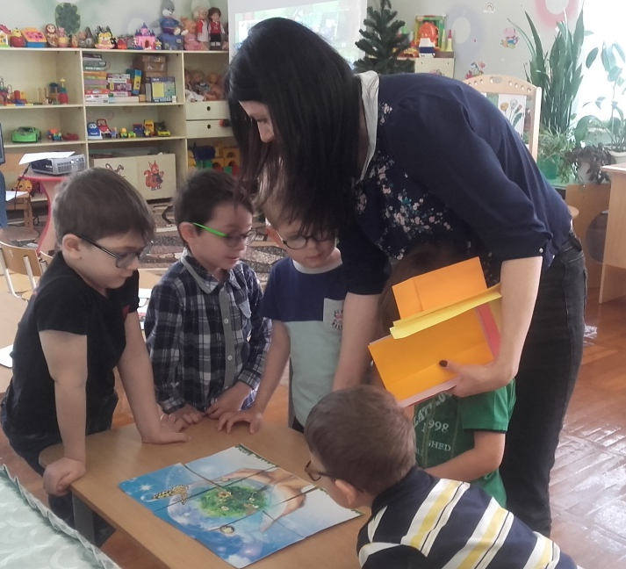
В акции активное участие приняли педагоги детского сада, воспитанники, а также их родители.
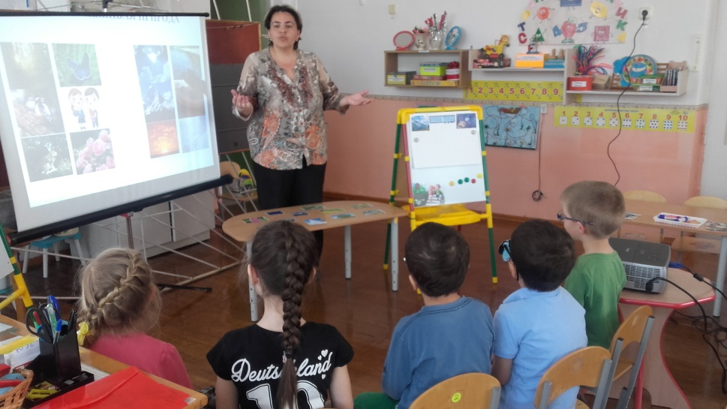
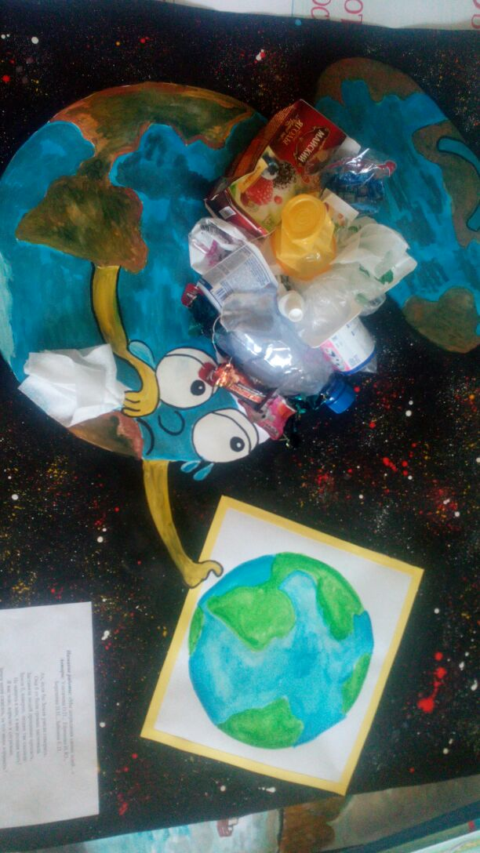
В детском саду с 16 по 20 апреля проведена тематическая неделя экологии, в ходе которых проведены занятия познавательного цикла по познавательно-исследовательской деятельности, интеллектуальные игры по экологической тематике, просмотр иллюстраций, видеофильмов, демонстрирующих глобальные экологические проблемы планеты, страны, региона и пути их решения. Экологическое знание должно превратиться в активное и осмысленное действие. Для этого нужна самостоятельность и творческая активность, опора на максимальное использование личного опыта воспитанников, предоставление каждому возможности проявить себя.
Проведен конкурс стенгазет «Сохраним нашу планету». Участие приняли воспитанники всех возрастных группы, воспитатели, а также узкие специалисты детского сада. Победу одержали учитель-дефектолог с воспитанниками старшей группы. После выставки в фойе, стенгазеты заняли почетные места в Центрах природы групп.
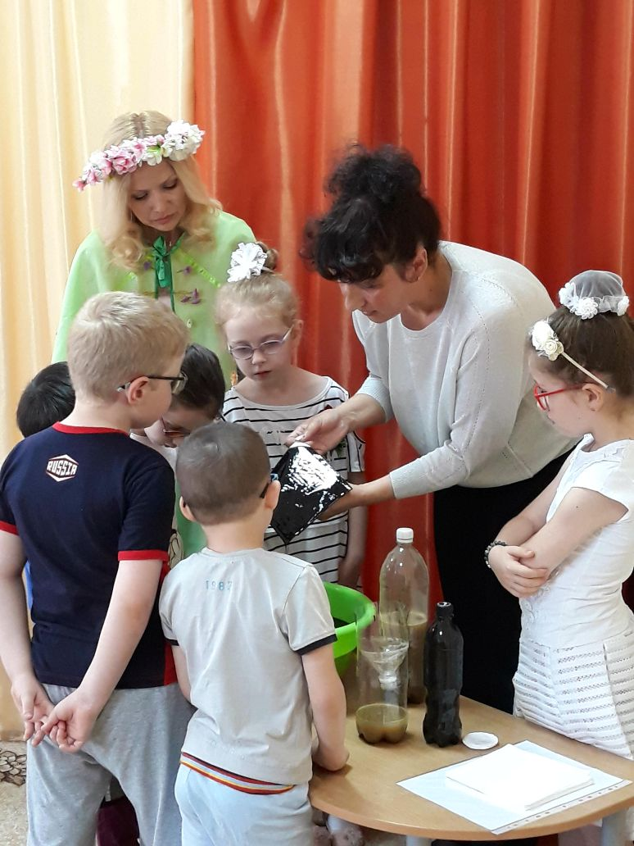
Для воспитанников подготовительных групп проведен физкультурно-музыкальный досуг экологической направленности «Весенняя сказка». Дети активно принимали участие в ходе мероприятия, соревнуясь и помогая главной героине «Весне» победить холодную «Зиму».
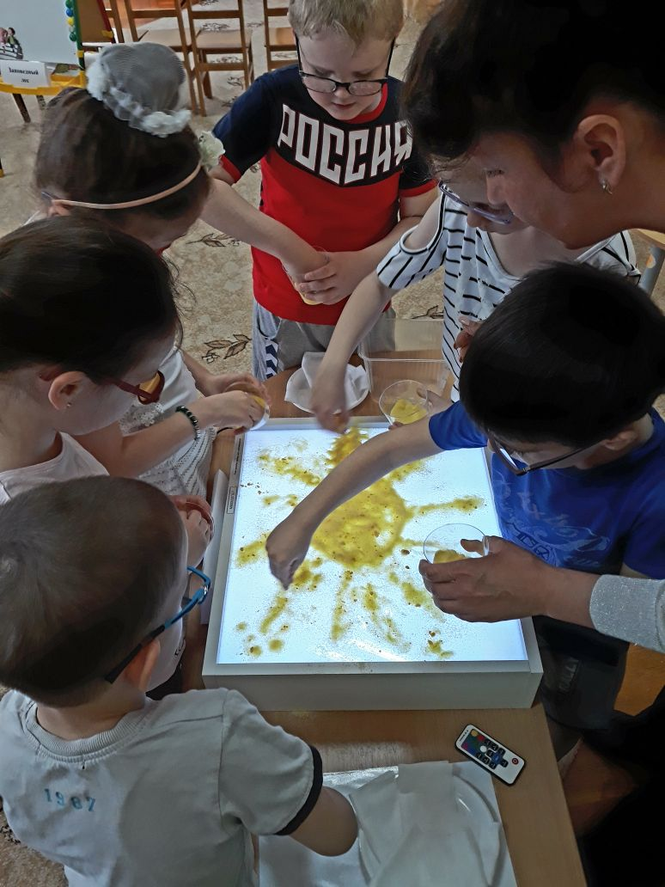
В рамках тематической недели был проведен экологический квест «Сохраним первоцветы». Данное мероприятие было подготовлено учителями-дефектологами с учетом их специфики работы с детьми с нарушением зрения. Применялось специализированное оборудование. Воспитанники прочувствовали и увидели экологические беды планеты, научились различным способам спасать природу.
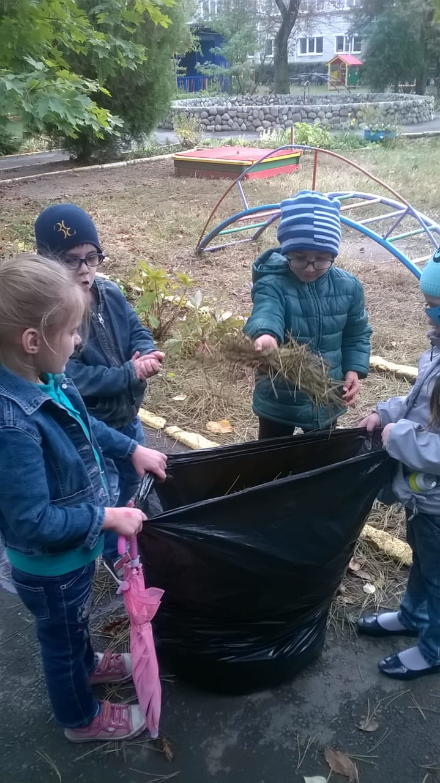
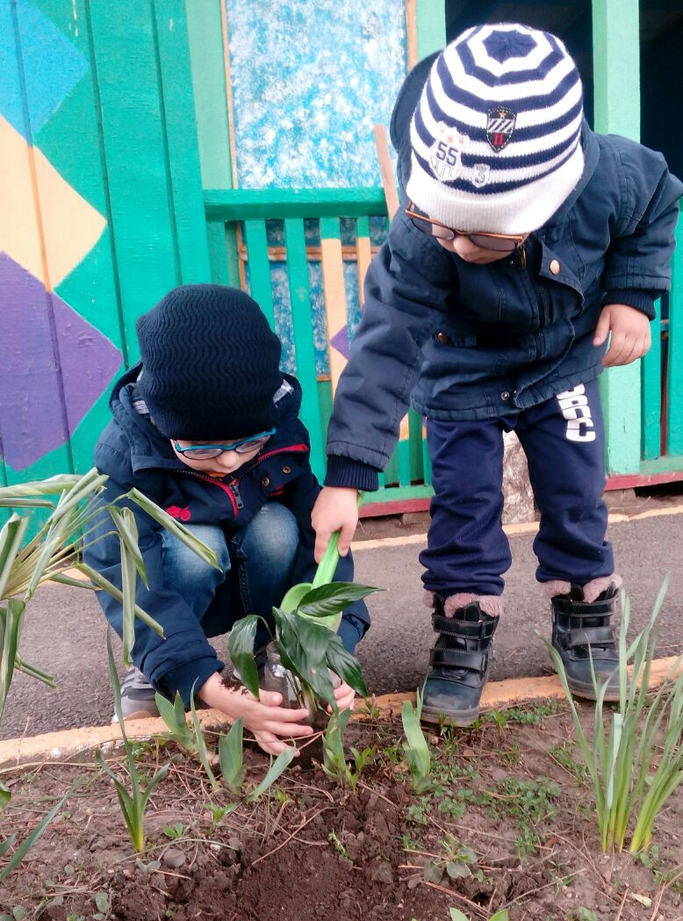
«Театр начинается с гардероба, а детский сад с территории, потому что это лицо детского сада, наш общий дом». Чтобы изменить внешний вид нашего города, дети решили, что надо начинать с себя. Возник интерес провести общесадовское экологическое мероприятие «Большой субботник», облагородить свои площадки. Наши воспитанники совместно с педагогами активно наводили порядок, очищали двор от мусора, листвы и хвои. Помогали рыхлить почву, убирать сорняки.
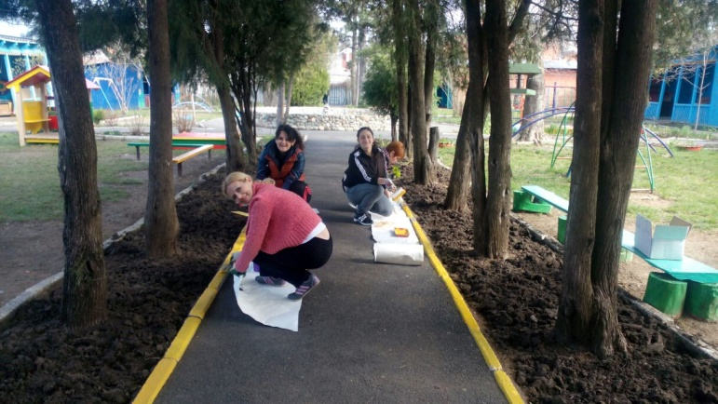
Не остались равнодушными и наши родители. Участвуя в экологическом движении, внесли вклад в озеленение территории ДОУ. Вместе с детками высадили на клумбы однолетние и многолетние цветы.
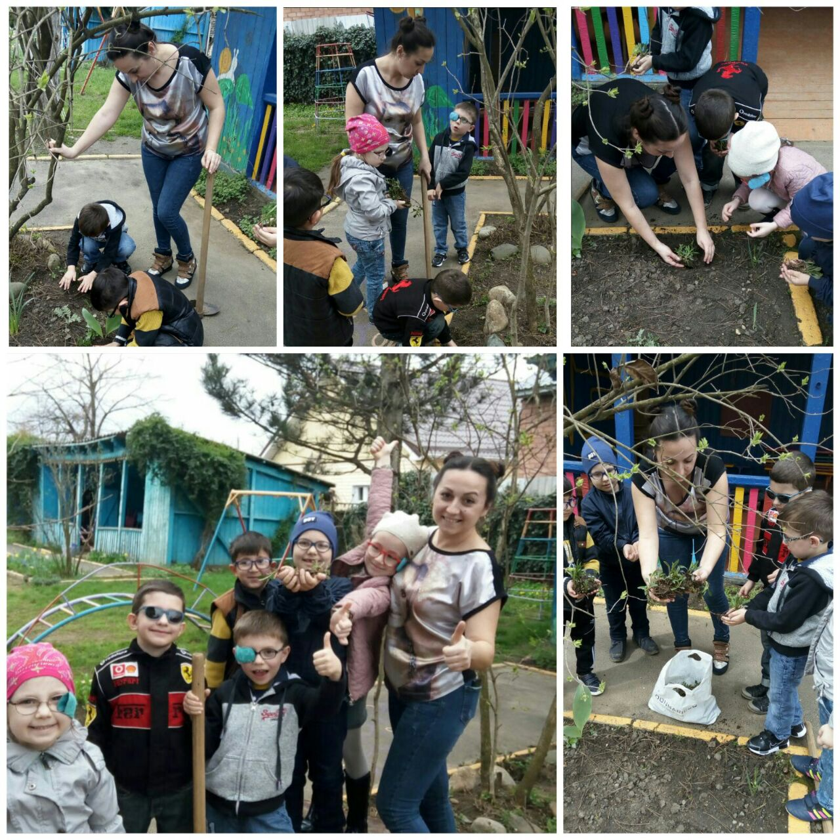

Таким образом, считаем, что проведенная нами работа по экологическому воспитанию выполнена полностью, цель достигнута, задачи реализованы.
А самый главный результат – это чуткие сердца наших юных экологов. «Чистота спасёт мир»-
Вот наш лозунг,
Чистота - наш кумир.
Радость всем и хвала, Если будет чистотой всегда!
Вы с природой не шутите,
Её чистой - берегите!
Убери свой дом,
Свою улицу, свой город!

